ГКОУ «Максатихинская школа-интернат»



Комплексная программа
воспитательной работы в 8 классе
Классный руководитель: Туманова Вера Петровна
Воспитатели: Берендакова Татьяна Евгеньевна,
Туманова Вера Петровна
2025-2026 учебный год.

п. Володарка
2025 г.

Анализ учебно-воспитательной работы за 2024-2025 учебный год.
В группе обучается 9 человек, 7 человек из 7 класса и двое из 1-7 года обучения. Основной костяк составляет группа из 6 человек, т.к. Ивлева Анастасия, Седов Антон в группе находятся незначительное время в связи с отъездом каждый день домой или не посещают школу по состоянию здоровья.
В целом класс можно охарактеризовать как достаточно дружный, ребята между собой ладят, помогают друг другу, поддерживают, возникают иногда конфликты в общении, чаще всего из-за нежелания уступать. Особенно это относится к Ларионовой Снежане. Девочка эмоционально не уравновешенна, но старается сдерживать себя. Девочка трудолюбивая, берётся за любую работу, правда не всегда хватает терпения доделать всё до конца. Снежана стала более терпима к одноклассникам. Да и ребята стараются не отвечать на её провокации. Относятся к ней с терпением и пониманием.
В течение учебного года группу объединяла подготовка к общешкольным мероприятиям, каждый принимал участие в том или ином мероприятии по мере своих возможностей. Совместная подготовка, суета, желание победить объединяют и сближают учащихся.
Дети после уроков посещали кружки: «Ловкие пальчики», спортивный кружок, а также библиотечные уроки.
Участвовали в проекте класса: «Поисковое движение России»,
в проекте школы: «Симфония Победы»
За участие в общешкольных мероприятиях и конкурсах получали грамоты и призы.
Участвовали в муниципальных конкурсах и выставках, в региональных олимпиадах.
Воспитательная работа велась по разработанной и утверждённой единой воспитательной программе. Приоритетное направление в которой – это, нравственное воспитание человека, воспитание людей способных стать достойным гражданином России.
Учебный год по традиции начался с фотосессии 1 сентября.

В разделе «Моя семья» - (нравственно- этическое воспитание) воспитывали у учащихся навыки культуры человеческих отношений, культуры поведения, общения, накапливаем знания о нормах и требованиях морали. На занятии «Россия семья народов» дети продолжали знакомиться с национальностями народов России, осознав какая большая и многонациональная наша страна. Все мы разные, но мы одна семья.
Можно сделать вывод, что наши дети любят свои семьи, своих близких, но не всегда соблюдают нормы морали по отношению к людям другой национальности. И в то же время могут дать нравственную оценку своим и чужим поступкам.
В разделе «Моя семья» - (духовно нравственное воспитание) воспитывали высоконравственного, ответственного гражданина России, принимающего судьбу России как свою личную, на основе духовных и культурных традициях своего народа
На примере Святого Михаила Ярославича Тверского и Анны Кашинской воспитывали чувство патриотизма, любви к своей Родине, чувство гордости за свой народ, уважение к героическим поступкам людей. Совершили виртуальную экскурсию по Твери: «Тверь – город золотого Спаса» и по памятным местам Тверского края.
Вывод: учащиеся имеют представление о национальных героях своего родного края, проявляют познавательный интерес к истории, важнейшим событиям в жизни России, Тверского края.
В разделе «Воспитание семейных ценностей» воспитывали уважительное отношение к родителям, чувство любви, доброжелательности и уважения к членам семьи. Формировали у учащихся представления о семейных ценностях и традициях. Были проведены занятия «Семья начало всех начал», «Мама, главное слово» и др.
Принимали участие в общешкольном мероприятии «Семьи волшебное тепло»
Вывод: Все учащиеся имеют семью, пусть некоторые и не полную. Все любят своих родных. Имеют представление о семье и взаимоотношениях, которые должны быть в семье. Стараются правильно вести себя с родителями и другими членами семьи.

В разделе Военно – патриотическое воспитание продолжали формировать у учащихся патриотические чувства и представление о героизме. Воспитывать уважение к защитникам Родины на основе ярких впечатлений и исторических фактах. Формировать чувство гордости за свой народ. Продолжали знакомить с ВОВ. В классе был реализован проект «Поисковое движение России». Участвовали в общешкольных мероприятиях: «Мы будем чтить ваш подвиг вечно…», «Блокадное кольцо» и др.
Вывод: Считаю что проведение подобных проектов, мероприятий, бесед, занятий важно и необходимо в воспитании подрастающего поколения. У них формируется уважение к Защитникам Родины, чувство гордости за свой народ.
В разделе «Эстетическое воспитание» формировали интерес к мировой и отечественной культуре, развивали у обучающихся индивидуальные эстетические предпочтения в области культуры.Участвовали в акции «Читаем Лермонтова», на занятии «Фото этюды» учились культуре фотографии. Принимали участие в общешкольных мероприятиях «Золотая осень», «Русский дом», «Всемирный день Земли». Вывод: учащиеся имеют представление об эстетических идеалах и ценностях; авторов произведений в области литературы, живописи, музыки, с которыми знакомились в течение года; стараются видеть и оценивать все красивое и прекрасное во всех сферах жизни; различать понятия «красивое» и «некрасивое».
В разделе «Художественное чтение» через чтение худ.литературы повышали уровень читательского интереса, пополняли литературный багаж. Участвовали в акции «Читаем Лермонтова. На занятиях познакомились с творчеством Н.И.Сладкова, А.П.Чехова, П.П. Ершова и др. В год 80летия Великой Победы детям интересно было узнать о писателях, с которыми мы победили: В.В.Быков, А.Т.Твардовский, О.Ф.Бергольц, Б.Л.Васильев, Ю.В.Друнина, К.М.Симонов.Вывод: благодаря не просто чтению, а таким занятиям, которые проходят с игровыми моментами, инсценированнием произведений, у детей формируется интерес художественной литературе, к художественному слову и пополняется литературных багаж.
«Культура поведения» в рамках этого раздела формировали знания и представления о правильном общественном поведении, о социальных культурных нормах, о необходимости их соблюдения.Из года в год проводим занятия, беседы «О культуре поведения в школе», Культуре поведения в лесу», «За столом» и др.Можно сделать вывод, что дети знают и понимают, как нужно вести себя в той или иной ситуации, но не всегда соблюдают эти правила.
В разделе «Трудовое воспитание» воспитывали положительное отношение к труду, продолжали формировать представление обучающихся о труде и трудовых поручениях, понимания того, что труд – основа всей жизни.В группе все дети трудолюбивые. Особенно хочется отметить Ларионову Снежанну, которая всегда готова выполнить любую работу или поручение и делает это добросовестно. Вывод: Совместный труд сближает ребят, они понимают, что вместе, сообща всё даётся легче.
В разделе «Здоровьесберегающее воспитание» формировали навыки здорового образа жизни, представление об ответственности за своё здоровье и здоровье окружающих людей. Старались совершать каждодневные прогулки, в зависимости от погоды. На прогулках гуляли по лесу. Играли в подвижные игры. Принимали активное участие в общешкольных спортивных и оздоровительных мероприятиях.
Вывод: Знают, что такое правильное питание. Умеют следить за чистотой своего тела. Без напоминания в столовой и после прогулки моют руки. Любят подвижные игры, спортивные оздоровительные мероприятия. Педикулёзом никто не болел.

В разделе «Физическое воспитание» формировали представление учащихся о ценности занятий физической культуры и спортом. Воспитывали бережное отношение к собственному здоровью и здоровью окружающих. Провела занятия: «Кто самый ловкий», «Январские забавы», «Весёлые старты» и др.
Делая вывод по этому разделу, можно сказать, что занятия спортом ребятам нравятся. Они с желанием участвуют во всех школьных спортивных соревнованиях
Особенно детям нравятся подвижные игры на свежем воздухе.
В целом воспитательная работа была многоплановой и разносторонней. В течение учебного 2024 - 2025 года был накоплен положительный опыт в организации внеклассных, общешкольных мероприятий с учащимися, в работе с родителями.

Вывод:В 2024- 2025учебном году следует продолжить работу над чувством коллективизма и взаимной и личной ответственности среди ребят, а также над тактичным и вежливым отношением среди обучающихся класса.
Пояснительная записка
Основой организации воспитательной работы в условиях коррекционной школы-интерната является понятие о «социализации» вхождение ребенка в социальную среду, усвоение им социального опыта, освоение и приобретение системы социальных связей.
У воспитанников имеется ряд личных факторов, которые также отрицательно сказываются на усвоении детьми социального опыта. К ним относятся:
-отклонения в состоянии здоровья и психологическом развитии;
-односторонность, бедность мотивационной сферы; агрессивность, стремление обвинять в своих бедах окружающих; неумение и нежелание признать свою вину;
-неразвитость механизмов управления своим поведением в соответствии с меняющимися обстоятельствами, формирование различного рода «защитных образований», когда вместо умения самому справиться с трудной ситуацией возникает аффективное реагирование, обида, перекладывание ответственности на других;
-иждивенческая позиция («нам должны», «дайте»), отсутствие бережливости и ответственности;
- перегруженность отрицательным опытом, негативными ценностями и образцами поведения.
Важнейшей составляющей педагогического процесса становится личностно-ориентированное воспитание, при котором происходит развитие и саморазвитие личностных качеств учащихся, становление воспитанников как личности с учетом индивидуальных особенностей. В современных условиях активизируется воспитательная функция образовательного учреждения в самых разных направлениях: гуманистическом, социальном, диагностическом, коррекционном и других. Предметом гуманистической педагогики является воспитание человека – гуманной личности, способной жить и творить в демократическом обществе.
Индивидуальный подход в воспитании предполагает организацию педагогических воздействий с учетом особенностей и уровня воспитанности ребенка, а также условий его жизнедеятельности.
Важная роль отводится духовному воспитанию личности, становлению нравственного облика человека, воспитанию гражданственности и национального самосознания.
При условии правильно организованной воспитательной работы можно избежать появления многих отрицательных наслоений в личности ребенка.
Цель программы:
Создать условия для формирования у учащихся потребности учиться как основы будущей жизни, способствовать приобретению положительного нравственного опыта, знаний и умений по взаимодействию с обществом и окружающим миром.
Задачи:
1.Продолжить формирование у учащихся мотивации к учебной деятельности, повышению и укреплению интереса к учению; воспитание гражданственности и патриотизма, любви к Отечеству, духовности, нравственности на основе общечеловеческих ценностей.
2.Воспитание уважительного отношения к историческому прошлому своей Родины, своего народа, его обычаям и традициям.
2.Совершенствование представлений о семейных ценностях, традициях, культуре семейной жизни.
3. Продолжить формирование представлений об эстетических идеалах и ценностях; привитие культуры внешнего вида, поведения, обращая особое внимание на формирование культуры чувств.
4.Усилить работу по воспитанию положительного отношения к труду, совершенствование представлений об уважении человека к труду, ценности труда и творчества для личности, общества и государства.
5.Продолжить формирование экологической культуры, навыков безопасного поведения в природной среде.
6.Продолжить формирование культуры здорового образа жизни, представлений о физическом здоровье.
7.Продолжить работу по формированию правовой культуры, представлений об основных правах и обязанностях, об уважении к правам человека.
Принципы построения программы
Основными принципами данной программы являются:
-принцип гуманизма, предполагающий личностно-ориентированный подход;
-принцип социальной адекватности воспитания, где воспитательный процесс, строится с учетом реалий социальных отношений;
-принцип необходимости широко учитывать и использовать реальные факторы социума, корректируя негативные влияния окружающей среды на ребенка;
-принцип индивидуализации воспитания предполагает определение индивидуальной траектории социального развития каждого воспитанника, предоставляет каждому ребенку возможность для самораскрытия и самореализации;
-принцип уважения к личности ребенка, в основе которого – разумная требовательность к нему.
Основные направления воспитательной работы
Настоящая программа составлена с учетом возрастных и психофизических особенностей развития учащихся и направлена на социализацию детей с нарушением интеллекта, как процессе вхождения ребенка в социальную среду, усвоения им социального опыта, освоение и приобретение системы социальных связей.
В силу специфики работы с детьми с нарушением интеллекта, предусматривается индивидуальная направленность приобретения учащимися знаний и умений, практических навыков необходимых для адаптации к условиям среды обитания.
Ребенок как личность будет эффективно развиваться лишь при условии учета его возрастных интересов.
Учитывая вышесказанное, воспитательная работа в группе 8 класса планируется по следующим направлениям:
Планировали воспитательную работу по следующим направлениям:
- Моя семья (духовно – нравственное воспитание)
- Моя семья (нравственно этическое воспитание)
- Гражданско – правовое воспитание
- Экологичекое воспитание
- Трудовое воспитание
- Ручной труд
- Историческое просвещение
- Профориентационная работа
- Физическое воспитание
- Культура поведения
-Художественное чтение
- Эстетическое воспитание
-Военно – патриотическое
-Здоровьесбережение
- Профилактическая работа
- Экскурсии
- Изо. Моделирование
- Сплочение детского коллектива
- Работа с родителями
В целях реализации Стратегии духовно – нравственного воспитания детей, поддержки семейного воспитания, сохранения ценности семьи в программе запланированы мероприятия по реализации проектов Тверской области по программе модуля «Моя семья» 5 - 9 класс, «Историческое просвещение».

Сведения об учащихся
8 класс

№ п\п | Фамилия, имя ребенка. | Дата рождения | Место проживания.
1. | Иванов Святослав | 06.07.2011 | Максатихинский р-н, дер.Засека, д.14
2. | Корнев Роман | 31.08.2010 | Рамешковский район, с.Кушалино, ул.Молодежная-2, д.2
3. | Лазарева Валентина | 04.01.2010 | Тверская обл., Весьегонский район, д. Григорьево, д.15
4. | Плачинта Александр | 16.02.2010 | Тверская обл., Максатихинский р-н,  х.Заречье, д.14
5. | Плачинта Кристина | 15.02.2011 | Тверская обл., Максатихинский р-н,  х. Заречье, д.14
6. | Ивлева Анастасия | 15.09.2009 | Тверская обл., п. Максатиха, ул. Советская, д. 13, кв. 1
7. | Седов Антон | 05.05.2010 | Тверская обл., Максатихинский р-н,  д. Фабрика, д. 146
8. | Белов Роман | 06.10.2010 | Тверская обл., Максатихинский р-н,  д. Княжево
9. | Ларионова Снежана | 19.03.2010 | Тверская обл. Лесновский район  д.Михайловскоеул.Советская д.24

«Моя семья»
(нравственно – этическое воспитание)
Цель: - воспитание у учащихся навыков культуры человеческих отношений: культуры поведения, общения, приобщения к нравственным ценностям, накопление знаний о нормах и требованиях морали;
- формирование у обучающихся социально – ценностного отношения к семье, к жизни человека, норм правильного поведения и общения с людьми, навыков коммуникабельности;
- развивать умение адекватно реагировать на общение, пробуждать такие качества характера, как жалость, радость, сострадание.
№ | Тема занятия | Форма занятия | Дата | Ответственный
1 | Уважение – превыше всего | Беседа | 03.09.25 | Берендакова Т.Е.
2 | Поговорим о любви… | Круглый стол | 10.09.25 | Берендакова Т.Е
3 | Труд ради жизни | Беседа | 01.10.25 | Берендакова Т.Е
4 | Семья – семь «я» | Викторина | 08.10.25 | Берендакова Т.Е
5 | Кто мне друг? | Беседа, викторина | 05.11.25 | Берендакова Т.Е
6 | «Поговорим о доброте» 13 ноября день доброты | Круглый стол | 26.11.25 | Берендакова Т.Е
7 | Сила дружбы | Игра беседа | 03.12.25 | Берендакова Т.Е
8 | Скажи мне кто твой друг, и я скажу кто ты. | Анкета | 10.12.25 | Берендакова Т.Е
9 | Поприветствуем друг друга | Беседа за круглым столом | 28.01.26 | Берендакова Т.Е
10 | Кто живет внутри меня? | Психологический тест | 04.02.26 | Берендакова Т.Е
11 | Познакомимся с собой | Творческое занятие | 25.02.26 | Берендакова Т.Е
12 | Семейные увлечения | Игра | 04.03.26 | Берендакова Т.Е
13 | Мои увлечения | Беседа за круглым столом | 25. 03.26 | Берендакова Т.Е
14 | В чем сила? | Беседа | 08.04.26 | Берендакова Т.Е
15 | «Вежливость и деликатность» | занятие | 29.04.26 | Берендакова Т.Е
16 | Мир тесен. | Беседа | 06.05.24 | Берендакова Т.Е
Планируемый результат :
Обучающиеся должны уметь: формулировать собственные нравственные обязательства,требовать от себя выполнения моральных норм поведения, давать нравственную оценку своим и чужим поступкам.
«Моя семья»
(духовно – нравственное воспитание)
Цель: -воспитание высоконравственного, ответственного гражданина России, принимающего судьбу России как свою личную, на основе духовных и культурных традициях своего народа;
-формирование осознанного и уважительного отношения к культурным, религиозным традициям и обрядам народов России;
- развитие познавательного интереса к истории родного края, Отечества.

№ | Тема занятия | Форма занятия | Дата | Ответственный
1 | Святой Ефрем Новоторжский | Беседа | 17.09.25 | Берендакова Т.Е
2 | Святой Нил Столобенский | Беседа | 15.10.25 | Берендакова Т.Е
3 | Святой МакарийКалязинский | Беседа | 12.11.25 | Берендакова Т.Е
4 | Мои земляки - гордость нашей земли | Обзор книги | 17.12.25 | Берендакова Т.Е
5 | Тверь – город золотого Спаса | Беседа, онлайн путешествие | 14.01.26 | Берендакова Т.Е
6 | Государыня - Масленица | Игра путешествие | 11.02.26 | Берендакова Т.Е
7 | Путешествие по родным местам: очные путешествия по родному краю | Онлайн экскурсия | 11.03.26 | Берендакова Т.Е
8 | Пасха. «Обычаи и обряды» | Игра | 15.04.26 | Берендакова Т.Е
9 | Наследники Победы | Презентация | 13.05.26 | Берендакова Т.Е

Планируемый результат: учащиеся должны иметь представление о национальных героях своего родного края, проявлять познавательный интерес к истории, важнейшим событиям в жизни России, Тверского края.

«Семейные ценности»
Цель: -воспитание уважительного отношения к родителям, чувства любви, доброжелательности и уважения к членам семьи;
-продолжать формирование у учащихся представления о семейных ценностях, традициях, культуре семейной жизни;
-развивать познавательный интерес к истории своей семьи, семейным традициям и обычаям.
№ | Тема занятия | Форма занятия | Дата проведения | Ответственный
 | « День пожилого человека» | беседа | 24.09.25
1. | Заповеди семейного счастья | Беседа | 22.10.25 | Берендакова Т.Е.
2. | Традиции моей семьи | Час общения | 26.11.25 | Берендакова Т.Е.
3. | Новый год – семейный праздник | Презентация | 24.12.25 | Берендакова Т.Е.
4. | Солнышко живёт в каждом | Игровая программа | 21.01.26 | Берендакова Т.Е.
5. | «Семейные заботы» | Круглый стол | 18.02.26 | Берендакова Т.Е.
6. | «Милые, добрые, нежные» (беседа о мамах, бабушках и сёстрах) | Беседа с элементами творчества | 18.03.26 | Берендакова Т.Е.
7. | «Тепло моей семьи»(15 мая Международный день семьи) | Семейная гостиная | 22.04.26 | Берендакова Т.Е.
8. | Бюджет семьи | Занятие практикум | 20.05.26 | Берендакова Т.Е.
Планируемый результат: учащиеся должны знать, что самое дорогое у человека – его семья, основа благополучия – взаимопомощь членов семьи; уметь радоваться и радовать, проявлять заботу, милосердие, сопереживание.

«Историческое просвещение»
Цель: - воспитание уважительного отношения к историческому прошлому своей Родины, своего народа, его обычаям и традициям;
- формирование чувства патриотизма и гражданской ответственности;
- активизация познавательного интереса к изучению истории Отечества.

№ | Тема занятия | Форма занятия | Дата проведения | Ответственный  воспитатель
1. | «Куликовская битва» | Занятие | 04.09.25 | Берендакова Т.Е
2. | «Воины древней Руси» | Занятие. | 11.09.25 | Берендакова Т.Е
3. | «Герб и флаг Тверской области» | Презентация, | 02.10.25 | Берендакова Т.Е
4. | «Спасители Отечества. Минин и Пожарский» (просмотр видеоролика) | Познавательная беседа, презентация | 09.10.25 | Берендакова Т.Е
5. | «Наука побеждать» | Беседа – презентация | 06.11.25 | Берендакова Т.Е
6. | «День государственного герба» | Презентация | 27.11.25 | Берендакова Т.Е
7. | «Славянское освоение тверских земель» | Познавательная беседа | 04.12.25 | Берендакова Т.Е
8. | «Тверское княжество и сопредельные территории» | Виртуальная экскурсия | 11.12.25 | Берендакова Т.Е
9. | «Исторические города Тверской земли» | Презентация | 29.01.25 | Берендакова Т.Е
10. | «Тверская средневековая культура и духовность» | Познавательная беседа | 05.02.25 | Берендакова Т.Е
11. | «Тверской край в Смутное время» | Занятие - путешествие | 26.02.25 | Берендакова Т.Е
12. | «Тверские карелы» | Беседа, презентация | 05.03.25 | Берендакова Т.Е
13. | «Тверские земли при Петре I. Вышневолоцкая водная система» | Занятие - путешествие | 26.03.26 | Берендакова Т.Е
14. | «Тверитяне в освоении Сибири и Дальнего Востока» | Час истории | 09.04.25 | Берендакова Т.Е
15. | «Реконструкция Твери и уездных городов при Екатерине II» | Презентация | 30.04.25 | Берендакова Т.Е
16. | «Храмы и монастыри Тверской земли» | Просмотр видеоролика | 07.05.26 | Берендакова Т.Е
Планируемый результат: во время бесед, занятий, через просмотр презентаций, видеороликов вызвать у учащихся познавательный интерес к самым ярким моментам истории Тверского края.

Военно - патриотическое воспитание
Цель: продолжать формировать у учащихся патриотические чувства и представление о героизме. Воспитывать любовь и уважение к защитникам Родины на основе ярких впечатлений и исторических фактов; воспитывать такие нравственные качества, как уважение к памяти павших на полях сражений во время Великой Отечественной войны героев. Формировать чувство гордости за свой народ, его боевые заслуги. Продолжать знакомить с историей Великой Отечественной войны.

№ | Тема занятия | Форма занятия | Дата проведения | Ответственный  воспитатель
1. | «Вахта памяти» -2025 | Беседа, видео обзор | 02.09.25 | Берендакова Т.Е.
2. | Что ты знаешь о СВО? | Круглый стол | 30.09.25 | Берендакова Т.Е.
3. | Мы против фашизма и расизма» | Конкурс рисунков | 25.11.25 | Берендакова Т.Е.
4. | «Ржев. Мемориал советскому солдату» | Виртуальная экскурсия | 02.12.25 | Берендакова Т.Е.
5. | «Мужали мальчишки в бою» | Устный журнал | 30.12.25 | Берендакова Т.Е.
6. | «Блокада Ленинграда» | Занятие | 27.01.26 | Берендакова Т.Е.
7. | «Защитники отечества» | Познавательная беседа | 24.02.26 | Берендакова Т.Е.
8. | «Подвиг воинов бессмертен» | Конкурс чтецов | 24.03.26 | Берендакова Т.Е.
9. | Акция «Георгиевская ленточка» | Творческая мастерская | 28. 04.26 | Берендакова Т.Е.
10. | Помним! Гордимся! | Посещение музея | 26.05.26 | Берендакова Т.Е.

Планируемый результат: расширить и закрепить знания учащихся об основных событиях Великой Отечественной войны. Через чтение художественной литературы, просмотра художественных фильмов рассказать о мужестве, подвиге и отваге советского народа во время Великой Отечественной войны, рассказать какой огромный вклад в общую победу внесли маленькие герои Великой Отечественной войны. Развивать интерес к прошлому и настоящему своей страны.
Эстетическое воспитание
-формирование у учащихся представления об эстетических идеалах и ценностях,
собственных эстетических предпочтений;
-формирование интереса к мировой и отечественной культуре, способности чувствовать красоту художественного слова, для воспитания культуры зрителя;
-развивать у учащихся индивидуальные эстетические предпочтения в области культуры.

№ | Тема занятия | Форма занятия | Дата проведения | Ответственный
1. | «Краски осени» в мире цветов | Занятие с элементами творчества | 16.09.25 | Берендакова Т.Е.
2. | Времена года в творчестве С.Есенина» | Литературно –музыкальная гостинная | 14.10.25 | Берендакова Т.Е
3. | «Путешествие в осеннее царство» | Прогулка по осеннему лесу | 11.11.25 | Берендакова Т.Е
4. | «Зима в творчестве поэтов» | Конкурс стихов | 16.12.25 | Берендакова Т.Е
5. | «Искусство фотографии» | Занятие с элементами практики | 13.01.26 | Берендакова Т.Е
6. | «Стихи в нашей жизни»  (21 марта – Всемирный день поэзии) | Поэтический вечер | 10.02.26 | Берендакова Т.Е
7. | «Цветы нашего двора» | Эстетическое оформление клумб | 10.03.26 | Берендакова Т.Е.
8. | «Земля наш общий дом» -к всемирному дню Земли. | Творческая мастерская | 14.04.26 | Берендакова Т.Е.
9. | «Краски весны и лета» | Презентация | 12.05.25 | Берендакова Т.Е

Планируемый результат: учащиеся должны иметь представление об эстетических идеалах и ценностях; авторов произведений в области литературы, живописи, музыки, с которыми знакомились в течение года; видеть и оценивать все красивое и прекрасное во всех сферах жизни; различать понятия «красивое» и «некрасивое».

Художественное чтение

-воспитывать любовь, уважение и интерес к художественному чтению;

-через чтение художественной литературы повысить уровень читательского интереса, прививать чуткость к художественному слову; пополнить литературный багаж;

-развивать интерес к художественной литературе, умение содержательно пересказывать литературные тексты, заучивать стихотворения, отрабатывать интонационную выразительность речи.

№ | Тема занятия | Форма занятия | Дата проведения | Ответственный
1. | «Цветы на книжных страницах» | Час чтения  (рассказы) | 09.09.25 | Берендакова Т.Е.
2 | «С.И. Ожегов и его толковый словарь» | Занятие с элементами практикума | 23.09.25 | Берендакова Т.Е.
3. | «Читаем С.Есенина!» | Час поэзии | 07.10.25 | Берендакова Т.Е.
4. | «Жизнь и творчество А.А.Блока» | презентация | 21.10.25 | Берендакова Т.Е.
5. | «Жизнь и творчество М.И.Симонова» | Час чтения | 18.11.25 | Берендакова Т.Е.
6. | «Путешествие в мир родного языка и литературы» | Занятие | 09.12.25 | Берендакова Т.Е.
7. | «Зима на книжных страницах» | Час чтения | 23.12.25 | Берендакова Т.Е.
8. | «Жизнь и творчество М.Е.. Салтыкова – Щедрина » 200 лет со дня рождения | Информационный час | 20.01.26 | Берендакова Т.Е.
9. | «Жизнь и творчество А.Барто» | Познавательный час | 03.02.26 | Берендакова Т.Е.
10. | « Как хорошо уметь читать» | Час чтения вслух (Стихи, рассказы, сказки) | 17.03.26 | Берендакова Т.Е.
11. | «Читаем о космосе» | Час чтения | 07.04.26 | Берендакова Т.Е.
12. | «Чтение, лучшее учение» | Конкурс чтецов | 21.04.26 | Берендакова Т.Е.
13. | «ВОВ на книжных страницах» | Презентация | 05.05.26 | Берендакова Т.Е.
14. | «Путешествие в мир любимых книг» | Викторина | 19.05.26 | Берендакова Т.Е.
Планируемый результат: у учащихся формируется интерес и потребность к чтению художественной литературы, пополнится литературный багаж сказками, рассказами, стихотворениями, развивается чувство сострадания и сочувствия к героям прочитанных произведений.
Культура поведения
-продолжать формировать у учащихся знания и представления о правильном общественном поведении, о социальных и культурных нормах, о необходимости их соблюдения; навыки культуры поведения в повседневной жизни;
-воспитывать чувства товарищества, взаимоуважения, доброты;
-учить вежливому поведению в общественных местах и в быту;
- развивать коммуникативные навыки, речь.
№ | Тема занятия | Форма занятия | Дата проведения | Ответственный
1 | «Ключ к взаимопониманию в общении» | Круглый стол | 12.09.25 | Берендакова Т.Е
2. | «Будем вежливы» | Игровая программа | 10.10.25 | Берендакова Т.Е
3. | «Если ваши недостатки вмиг бросаются в глаза»  (Боремся с плохими привычками) | Ролевая игра | 07.11.25 | Берендакова Т.Е
4. | «Добрые уроки Льва Толстого»  (Серьезный разговор о заветных желаниях и ответственном поведении) | Круглый стол | 12.12.25 | Берендакова Т.Е
5. | «Я дарю тебе «спасибо» | Урок хороших манер | 06.02.26 | Берендакова Т.Е
6. | «Словом можно и обидеть»  Беседа о культуре речи | Час общения | 06.03.25 | Берендакова Т.Е
7. | «Чаепитие»  (Закрепляем бытовые навыки) | Практическое занятие | 10.04.25 | Берендакова Т.Е
8. | «Да здравствует лето!» | Досуг | 08.05.26 | Берендакова Т.Е
Планируемый результат: учащиеся должны знать нормы и правила поведения в общественных местах и соблюдать их; правила поведения в различных ситуациях и уметь следовать им; уметь адекватно общаться со сверстниками и взрослыми, обратиться с просьбой или сформулировать просьбу о своих потребностях.
Трудовое воспитание
-усилить работу по воспитанию у учащихся положительного отношения к труду, совершенствование представлений учащихся об уважении к человеку труда, о ценности труда для личности, общества и государства;
-продолжать формировать представление учащихся о труде и трудовых поручениях, понимание того, что труд – основа всей жизни;
-развивать возможности учащихся получать знания и практический опыт трудовой деятельности.
№ | Тема занятия | Форма занятия | Дата проведения | Ответственный
1. | «Не будет скуки, когда заняты руки» | Трудовой десант | 26.09.25 | Берендакова Т.Е
2. | «Букет для учителя» | Творческая мастерская | 24.10.25 | Берендакова Т.Е
3. | «Самый верный друг»  (День матери в России) | Творческая мастерская | 21.11.25 | Берендакова Т.Е
4. | «Дед Мороз спешит на помощь»» | Мастерская Деда Мороза | 26.12.25 | Берендакова Т.Е
5. | «Наши руки не для скуки» | Занятие с элементами рукоделия | 23.01.26 | Берендакова Т.Е
6 | «Мастерим к Дню защитника Отечества»  Макет военной техники | Практическое занятие | 20.02.26 | Берендакова Т.Е
7. | «Рождение книги» | Практическое занятие с элементами творчества | 20.03.26 | Берендакова Т.Е
8. | «Красота здесь везде»  Работа на закрепленной за классом клумбе | Трудовая акция | 24.04.26 | Берендакова Т.Е
9. | Человек трудом славится | Заключительное занятие | 22.05.26 | Берендакова Т.Е

Планируемый результат: учащиеся должны знать, основные трудовые навыки по уходу за собой и своим жилищем; ценить свой труд и труд других людей; проявлять добросовестность и старательность в труде, доводить начатое дело до конца.

Ручной труд
-обеспечение активного участия детей в доступных им формах художественного самодеятельного творчества;
- продолжение формирования технических навыков работы с материалами и инструментами, эстетических качеств;
-воспитание желания изготавливать изделия из различных материалов, усидчивости, ответственности, аккуратности, бережного отношения к предметам и материалам;
-развитие творческих способностей, воображения, мелкой моторики рук.

№ | Тема занятия | Форма занятия | Дата проведения | Ответственный
1. | «В мире цветов» | Творческая мастерская | 15.09.25. | Туманова В.П.
2. | «Осенняя фантазия» | Творческая мастерская  (поделки из природного материала) | 13.10.25 | Туманова В.П.
3. | «День защиты белок» | Творческая мастерская  (картина по номерам) | 17.11.25 | Туманова В.П.
4. | «Новогодняя суета» | Мастерская Деда Мороза | 15.12.25 | Туманова В.П.
5. | «Мороз и солнце, день чудесный» | Посиделки с элементами рукоделия | 19.01.26 | Туманова В.П.
6. | «Наши защитники» | Творческая работа | 16.02.26 | Туманова В.П.
7 | «Крохотули - красотули» | Творческая работа (изготовление детской книжки) | 16.03.26 | Туманова В.П.
8 | «Цветы у обелиска» | Творческая работа | 20.04.26 | Туманова В.П.
9 | «Первоцветы» | Творческая мастерская | 18.05.26 | Туманова В.П.

Планируемый результат: учащиеся научатся с удовольствием мастерить, работать с любым подручным материалом, фантазировать, изготавливать своими руками различные поделки.
Здоровьесберегающее воспитание
-продолжать воспитание у учащихся культуры здорового образа жизни; дать представление о физическом здоровье, о ценности духовного и нравственного здоровья;
-формирование привычки вести здоровый образ жизни, представлений о правильном питании, навыков сохранения собственного здоровья.
№ | Тема занятия | Форма занятия | Дата проведения | Ответственный
1. | Хорошее здоровье превыше всего | занятие | 19.09.25 | Берендакова Т.Е
2. | «Правильное питание» | Квест - игра | 17.10.25 | Берендакова Т.Е
3. | «Скажем дружно «Нет!» болезням»  (Делимся рецептами здорового образа жизни) | Круглый стол | 14.11.25 | Берендакова Т.Е
4. | «Вредные привычки» | Час полезной информации | 19.12.25 | Берендакова Т.Е
5. | «Береги зрение с молоду!»  (Учимся заботиться о здоровье и выполнять специальную гимнастику) | Тематическая беседа с элементами практикума | 16.01.26 | Берендакова Т.Е
6. | «В гостях у гигиены» | Игровая программа | 13.02.26 | Берендакова Т.Е
7. | «Осанка - стройная спина» | Устный журнал | 13.03.26 | Берендакова Т.Е
8. | «Зеленые помощники. Аптека под ногами» | Занятие - путешествие | 15.05.26 | Берендакова Т.Е

Планируемый результат: учащиеся должны знать основные правила здорового образа жизни, устанавливать связь между отношением к своему организму и возможными заболеваниями.

Уметь вести здоровый образ жизни; правильно питаться, соблюдать режим.

Физическое воспитание

-продолжать воспитание у учащихся бережного отношения к собственному здоровью и здоровью окружающих;

-способствовать укрепление здоровья учащихся посредством развития физических качеств;

-совершенствование жизненно важных умений и навыков, изучаемых на уроках физической культуры;

-формирование представления учащихся о ценности занятий физической культурой и спортом.
№ | Тема занятия | Форма занятия | Дата проведения | Ответственный
1. | «Позади каникулярное раздолье» | Веселые эстафеты | 05.09.25 | Берендакова Т.Е
2. | «Полоса препятствий» | Эстафета на свежем воздухе | 03.10.25 | Берендакова Т.Е
3. | «Отличный результат» | Спортивная викторина | 28.11.25 | Берендакова Т.Е
4. | «Зимние забавы » | Игры на свежем воздухе | 05.12.25 | Берендакова Т.Е
5. | «Скоморошьи забавы»  Состязания по старинным народным правилам | Игровая программа | 30.01.26 | Берендакова Т.Е
6. | «Краткий курс юного бойца» | Игровая программа | 27.02.26 | Берендакова Т.Е
7. | «Весёлые старты» | Конкурсная программа | 27.03.26 | Берендакова Т.Е
8. | «Физкульт – Ура!» | Спортивное мероприятие | 17.04.26 | Берендакова Т.Е

Планируемый результат: Обучающиеся должны уметь играть в команде.
Знать о ценности занятий физической культуры и спортом.
Профориентационная работа
-воспитание уважения к людям труда, к различным профессиям, понимания значения труда в жизни человека;
-дать представление о мире профессий и создание интереса к знаниям и миру труда;
-развитие мотивации к учебе и труду через систему активных методов познавательной и профориентационной игры.
№ | Тема занятия | Форма занятия | Дата проведения | Ответственный
1. | «Все работы хороши!» | Профориентационная игра | 18.09.25 | Берендакова Т.Е
2. | «Профессии наших родителей | беседа | 16.10.25 | Берендакова Т.Е
3. | «Дело человеком славится»» | Круглый стол | 13.11.25 | Берендакова Т.Е
4. | «Пальчики оближешь!»  Самая вкусная профессия | Занятие с элементами практикума | 18.12.25 | Берендакова Т.Е
5. | «Дело мастера боится» Азы профессий | Имитационная игра | 15.01.26 | Берендакова Т.Е
6. | «Я бы в пекари пошел, пусть меня научат» | Игровая программа с элементами профориентации | 12.02.26 | Берендакова Т.Е
7. | «Угадай профессию по жестам | Игра | 12.03.26 | Берендакова Т.Е
8. | «Растим богатый урожай»  В гостях у садоводов | Занятие - путешествие | 16.04.26 | Берендакова Т.Е
9. | «Клумбы на школьном дворе»  Цветовод | Практическое занятие | 14.05.26 | Берендакова Т.Е

Планируемый результат: учащиеся должны знать, что труд – есть очень важная для человека ценность; основные трудовые навыки по уходу за собой и своим жилищем; иметь представление о некоторых видах профессий.

Экологическое воспитание
-воспитание у учащихся любви и бережного отношения к природе родного края;
-продолжать формировать у учащихся знания экологической культуры, умения и навыки во всем, что связано с улучшением окружающей среды;
-прививать чувство доброго и милосердного отношения к окружающему нас миру, способствовать творческому общению учащихся с природой.
.
№ | Тема занятия | Форма занятия | Дата проведения | Ответственный
1. | «На прогулку в лес зеленый» Знакомимся с разными деревьями | Познавательный час | 25.09.25 | Берендакова Т.Е
2. | «До новых встреч» - синичкин день | презентация | 23.10.25 | Берендакова Т.Е
3. | «Не просто букашки»  Азы природоведения | Экологический обзор | 20.11.25 | Берендакова Т.Е
4. | «Павлиный глаз и все, все, все о бабочках» | Видео обзор | 25.12.25 | Берендакова Т.Е
5. | «Покормите птиц зимой | Чтение - обсуждение | 22.01.26 | Берендакова Т.Е
6. | «По страницам красной книги» | Практическое занятие | 19.02.26 | Берендакова Т.Е
7. | «Операция «Утилизация» | Практическое занятие | 19.03.26 | Берендакова Т.Е
8. | «По лесочку я хожу» | Экологический обзор | 23.04.26 | Берендакова Т.Е
9. | Цветочный калейдоскоп | Презентация первоцветов | 21.05.26 | Берендакова Т.Е

Планируемый результат: учащиеся должны знать правила поведения в природе, заботиться о ее сохранности, пояснять проведенные наблюдения за сезонными изменениями в природе, выполнять практические действия.

Профилактическая работа
- воспитание у обучающихся установки к здоровому образу жизни;
- воспитание волевых качеств характера, здоровых привычек;
- формирование самостоятельности.
№ п\п | Тема занятия | Форма занятия | Дата проведения | Ответственный
1. | «Правила поведения в школе» | Беседа | 22.09.25. | Туманова В.П.
2. | «Опасность вокруг нас» | Беседа, презентация | 20.10.25. | Туманова В.П.
3. | «Терроризм и экстремизм» | Беседа, презентация | 24.11.25. | Туманова В.П.
4. | «Осторожно, мошенники!» | Беседа, просмотр видеоролика | 22.12.25. | Туманова В.П.
5. | «Безопасное поведение во время новогодних каникул» | Беседа, просмотр видеоролика, инструктаж | 26.01.25. | Туманова В.П.
6. | «Внимательный пешеход» | Викторина | 23.02.26. | Туманова В.П.
7. | «Вся правда о гололедице» | Познавательная беседа, презентация | 23.03.26. | Туманова В.П.
8. | «Незнакомец и я» | Круглый стол | 27.04.26. | Туманова В.П.
9. | «112 - служба спасения» | Познавательный час | 25.05.26 | Туманова В.П.
Планируемый результат: у учащихся формируется правильное отношение к жизненным ценностям, потребность вести здоровый образ жизни, отрицательное отношение к вредным привычкам.
Гражданско-правовое воспитание
- воспитание у обучающихся чувства патриотизма;
-формирование правосознания и правовой культуры учащихся;
-формирование устойчивой активной жизненной позиции гражданина - патриота своей Родины.
№ |  | Тема занятия | Форма занятия | Дата проведения | Ответственный  воспитатель
1. |  | «Друзья снова вместе» | Круглый стол | 08.09.25. | Туманова В.П.
2. |  | «Защитникам СВО память и слава» | Познавательная беседа. | 06.10.25. | Туманова В.П.
3. |  | «Всемирный день против фашизма, расизма» | Беседа - рассуждение | 10.11.25. | Туманова В.П.
4. |  | «Герои Отечества России» | Беседа - презентация | 08.12.25. | Туманова В.П.
5. |  | «Конвенция о правах ребенка» | Познавательная беседа | 12.01.26. | Туманова В.П.
6. |  | «Потребитель и его права | Круглый стол | 09.02.26. | Туманова В.П.
7. |  | «Тебя поддержат. Телефон доверия» | Ролевая игра | 09.03.26. | Туманова В.П.
8. |  | «Всемирный день породненных городов. | Презентация | 13.04.26 | Туманова В.П.
9. | «Законопослушный гражданин» |  | Беседа | 11.05.26 | Туманова В.П.

Планируемый результат: учить уважению и соблюдению принятых традиций своего народа, своей Родины; учащиеся в доступной форме знакомятся со своими правами и обязанностями
Список используемой литературы
- Е.Н.Арсенина «Внеклассные мероприятия в 5 – 11 классах» Волгоград: Учитель,2007.
- О.А.Аленкина «Классные часы по профориентации школьников» М.: Планета,2012
- О.Е.Багрова «Введение в мир профессий: классные часы, игры, конкурсы» издательство «Учитель»,2009.
- Е.М. Вавилова «Экологическое воспитание в школе» издательство «Учитель», 2008.
- Е.В. Васильева «Нравственное воспитание учащихся» 5 – 9 классы Волгоград: Учитель, 2008.
- Ю.А.Вакуленко «Трудовое воспитание» издательство «Учитель», 2007.
- Ю.А.Вакуленко «Эстетическое воспитание» издательство «Учитель», 2007.
- Е.А.Гольцова «История Российского государства»
- Л.И.Гайдина «Группа продлённого дня» Москва «ВАКО», 2012.
- А.В.Давыдова «Классные часы» 9 класс – М.: ВАКО,2018.
- Журнал «Книжки, нотки и игрушки для Катюшки и Андрюшки» Издательство «Либер-Дом» /серия/ 1-7, 2022., 1 -9, 2023 г.
- О.Н.Камакин «Организация досуга детей» 5 – 11 классы – Волгоград: Учитель,2013.
- Н.А.Касаткина «Учебно-воспитательные занятия в группе продлённого дня» Выпуск 1,2 издательство «Учитель», 2008.
- Т.Н.Каркошкина «Нравственное воспитание» издательство «Учитель» ,2008.
- Р.П.Карлина «Система воспитательной работы в коррекционном учреждении» издательство «Учитель»,2009.
- М.А.Козлова «Классные часы» Москва «Экзамен»,2013.
- Г.Г.Кулинич «Вредные привычки: профилактика зависимостей» - Москва.: ВАКО,2010.
- И.В.Курбеко «Прогулки и экскурсии в режиме группы продленного дня» Волгоград: Учитель, 2014.
- О. В. Куфтина, О.П.Власенко «Русские фольклорные традиции: занятия и мероприятия в 5 – 8 классах. Волгоград: Учитель, 2009.
- Н. В. Лободина «Экологическое воспитание»издательство «Учитель», 2007.
- С.Е.Матушкина «Эффективные формы и приёмы работы с семьёй»издательство «Учитель», 2014.
- Л.А.Обухова «135 уроков здоровья, или школа докторов природы» - М.: ВАКО, 2013.
- «Организация и планирование воспитательной работы в специальной (коррекционной) школе – интернате, детском доме» издательство «Москва», 2010.
- Л.А.Овчаренко «Сценарии народных календарных праздников» Волгоград: «Учитель»,2009.
- О.В.Павлова «Как вести себя в школе и дома. Тематические классные часы» издательство «Учитель»,2007.
- Т.В.Плахова «Целевые системные проекты в начальной школе» Волгоград: Учитель,2015.
- Г.В.Погорелова «Когда заканчиваются уроки» 7 – 9 классы Волгоград «Учитель», 2008.
- Т.В.Фролова «Профилактика детского дорожно-транспортного травматизма»издательство «Учитель», 2012.

Диагностический материал по оценке личностных достижений
учащихся 8класса
Оценка личностных достижений учащихся

1. Осознает себя как гражданина России; формирование чувства гордости за свою Родину, русский народ и историю России
1.1.Какой город является столицей нашей Родины?__________________________________
2.В каком городе ты живешь? _________________________________________________
3.В какой стране ты живешь? _______________________________________________
0 балл – не ответил ни на один вопрос.
1 балл - ответил на один вопрос.
2 балла - ответил на 2 вопроса.
3 балла - ответил на все 3 вопроса.
1.2.Знает символику города, страны
1.Назови символы государства:
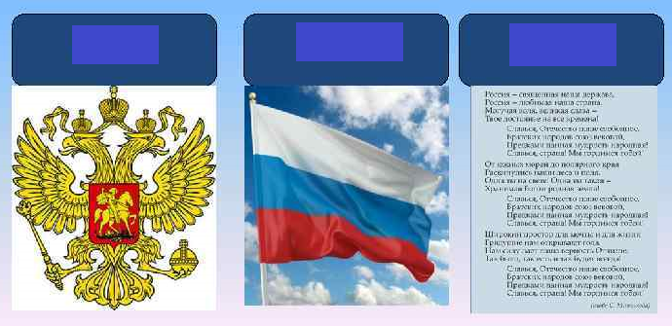
2. Выбери флаг Российской Федерации.

3. Кто изображен на фотографии?
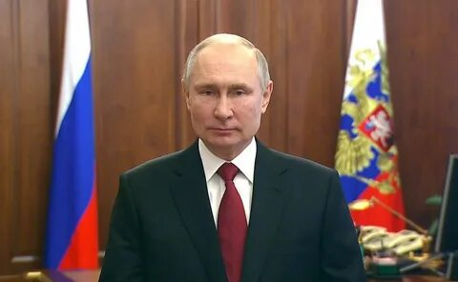
0 балл – не ответил ни на один вопрос.
1 балл - ответил на один вопрос.
2 балла - ответил на 2 вопроса.
3 балла - ответил на все 3 вопроса.

1.3.Понимает значение слов, которые характеризуют гражданскую направленность: трудолюбие, справедливость, смелость, честность.
Метод «Беседа»

1.Кого можно назвать трудолюбивым человеком (ленивым)? Почему?_________________
2.Кого можно назвать справедливым человеком (несправедливым)? Почему?__________
3.Кого можно назвать смелым человеком (трусливым)? Почему?_____________________
4.Кого можно назвать честным человеком (лживым)? Почему?________________________

Ответы детей оцениваются и классифицируются по следующим уровням:
0 баллов – ребенок не понимает значение данных слов.
1 балл - ребенок характеризует 1-2 понятия, с подсказкой учителя.
2 балла - ребенок характеризует 3-4 понятия, но путается в своих объяснениях.
смутные представления о понятии, противоречивые, запутанные.
3 балла – у ребенка четкие представления о значениях предложенного слова.

2.Формирование целостного, социально ориентированного взгляда на мир в его органичном единстве природной и социальной частей

2.1.Знает национальную принадлежность свою и одноклассников.
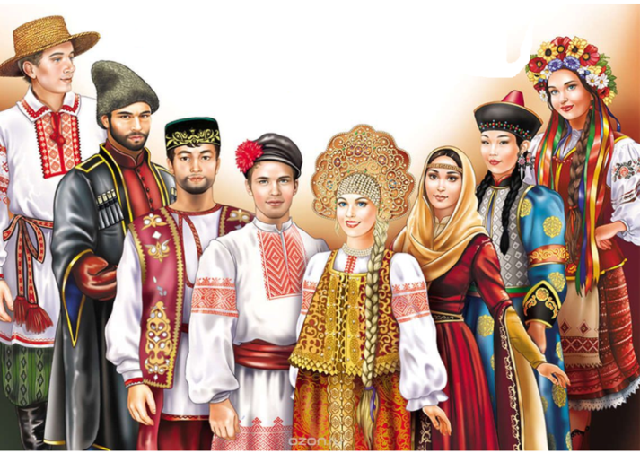
1.Можно ли назвать людей, изображенных на картинке, людьми разных национальностей?
2.На кого из этих людей больше всего похож ты?
3.Знаешь ли, кто ты по национальности?

0 балл - не ответил ни на один вопрос.
1 балл - ответил на 1-2 вопроса, без объяснений.
2 балла - ответил на 3-4 вопроса, без объяснений.
3 балла - ответил на все 4 вопроса и смог объяснить свой ответ.
2.2.Уметь выстраивать отношения с одноклассниками, несмотря на национальную принадлежность (не допускать оскорблений, высмеивания)

Тест «Толерантность в кругу друзей».

Твой знакомый мальчик - другой национальности, он соблюдает традиции своего народа…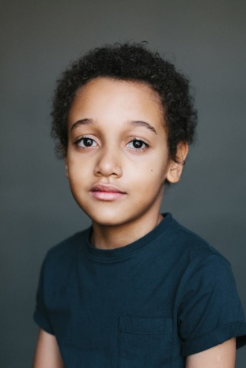
- Ты скажешь ему, что это смешно.
- Ты попросишь его рассказать тебе об этом.
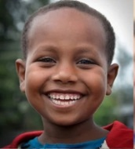

Кожа Джона не такого цвета, как твоя...
- Ты попытаешься поближе с ним познакомиться.
- Ты скажешь, что тебе не нравятся люди такого цвета, как он.

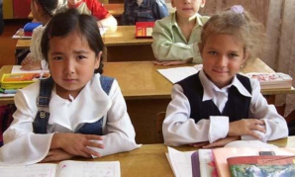

Тебя посадили за одну парту с девочкой другой национальности ...
- Ты скажешь, что тебе не интересно с ней сидеть.
- Ты поболтаешь с ней.
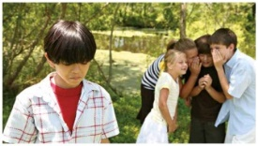

Ты видишь, что мальчика другой национальности бьют...
- Ты защитишь его
- Ты сделаешь вид, будто ничего не видел

0 балл - не ответил ни на один вопрос.
1 балл - ответил на 1-2 вопроса, без объяснений.
2 балла - ответил на 3-4 вопроса, попытался объяснить свой ответ.
3 балла - ответил на все 4 вопроса и смог объяснить свой ответ.
2.3.Бережно относится к окружающему миру (через трудовое и экологическое воспитание: дежурство, поручения, субботники)
Тест «Умеешь ли ты охранять природу»
Вопрос № 1. Ты нашёл (или нашла) на поляне неизвестный, очень красивый цветок. Как ты поступишь?
- Полюбуюсь на него и пойду дальше;
- Засушу его для школьного кабинета биологии;
- Осторожно срежу и поставлю в красивую вазу.
Вопрос № 2. Ты нашёл гнездо с птицами. Что ты сделаешь?
- Покормлю птенцов.
- Позову ребят, чтобы они тоже посмотрели.
- Буду наблюдать издали.
Вопрос № 3. Ребята собрались в рощу за берёзовым соком. Пойдёшь ли ты с ними?
- Пойду, но буду собирать очень осторожно.
- Не пойду и других не пущу.
- Сначала расспрошу об этом учительницу.
Вопрос № 4. После привала в походе у вас осталось много пустых бутылок и банок. Как бы ты поступил с ними перед тем, как продолжить поход?
- Взял бы с собой, чтобы сдать в городе.
- Отнёс бы в кусты, чтобы никто не поранился.
- Закопал бы в землю.
Вопрос № 5. Как ты сам оцениваешь свои знания по охране природы?
- Почти всё знаю и всегда её охраняю.
- Кое-что знаю, но хотел бы знать больше.
- Я люблю природу, но мы ещё этого не проходили.

0 балл – ответил неправильно на все вопросы;
1 балл – ответил правильно на 1-2 вопроса;
2 балла – ответил правильно на 3-4 вопроса;
3 балла – ответил правильно на 4-5 вопросов.
3.Формирование уважительного отношения к иному мнению, истории и культуре других народов
3.1Умеет выслушать иное мнение
Автор: Н. И. Козлов
Название методики: «Умение слушать собеседника»

Вопросы:
- Обычно я быстро понимаю, что мне хотят сказать, и дальше слушать уже неинтересно.
- Я терпеливо жду, когда собеседник закончит рассказ.
- Мое внимание полностью сосредоточено на рассказе.
- Не каждый человек заслуживает моего внимания.
- Я стараюсь из каждой беседы извлечь максимум информации.
- Я могу спокойно выслушать до конца мнение, с которым категорически не согласен.
- Чаще всего я слушаю из вежливости.
- В разговоре я чаще говорю собеседнику «ДА» (выражая понимание), чем «НЕТ».
- Обычно я прямо отвечаю на вопросы, стараясь не уклоняться от ответа.
- Я избегаю вступать в разговор с незнакомым человеком, даже если он стремится к этому.
- Большую часть времени я смотрю в глаза рассказчику.
- Я всегда помню, что у меня и моего собеседника могут быть разные взгляды на одни и те же проблемы.
- Большую часть времени я делаю вид, что слушаю, а сам думаю о своих проблемах и заботах.
Интерпретация результатов:
«почти всегда» — 2 балла;
«да» — 4 балла;
«иногда» — 6 баллов;
«редко» — 8 баллов;
«нет» — 10 баллов.

Чем больше у учащегося баллов, тем в большей степени у него развито умение слушать.

4.Развитие адекватных представлений о собственных возможностях, о насущно необходимом жизнеобеспечении
4.1Расскажи о себе. (ФИО, имена родителей, адрес дома и школы, каким маршрутом добраться)
Это я.
Меня зовут:( Ф.И.О.) __________________________________________________________

Мои родители:
Мама_______________________________________________________________________
Папа________________________________________________________________________
Я живу (адрес)_______________________________________________________________
Я учусь в школе (адрес)_______________________________________________________________________
В школу я приезжаю на _________________________________________________________
0 балл - не ответил ни на один вопрос.
1 балл - ответил на 1-2 вопроса.
2 балла - ответил на 3-4 вопроса.
3 балла - ответил на все 5 вопросов и смог объяснить свой ответ.

4.2.Ориентируется в классе, школе(знает, где классный кабинет, раздевалка, спортзал, столовая, расписание уроков).
Будет оцениваться методом «Наблюдение»
5.Овладение начальными навыками адаптации в динамично изменяющемся и развивающемся мире
5.1.Умеет обратиться с просьбой или сформулировать просьбу о своих потребностях
Будет оцениваться методом «Наблюдение» по следующим критериям:
1. Оценивает ситуацию: могу ли справиться сам?
2. Подходит к человеку, от которого может получить помощь, обращается к нему по имени (или имени-отчеству).
3. Если на него обратили внимание, говорит: «Помоги (те) мне, пожалуйста».
4. Дожидается ответа; если человек ответит согласием, продолжает, объясняя свое затруднение. Если человек отказывает, ищет другого взрослого или сверстника и повторяет просьбу.
5. Говорит: «Спасибо».
0 балл – ребенок не умеет обратиться с просьбой.
1 балл – ребенок умеет обратиться, но не умеет сформулировать свои потребности.
2 балла – ребенок не всегда умеет правильно оценить ситуацию, обратиться и подробно сформулировать свои потребности.
3 балла – ребенок умеет правильно оценить ситуацию, обратиться и подробно сформулировать свои потребности, поблагодарить за помощь.

5.2.Знает и соблюдает нормы и правила поведения в общественных местах
1. Как вести себя, когда вы встретили хорошего знакомого на улице?
-поговорить с ними прямо на дороге;
отойти в сторону и поговорить;
-громко приветствовать и смеяться.
2.Как поступить, если на улице у вас развязался шнурок, оторвалась ручка сумки или произошла другая неприятность?
-не обращая внимания идти дальше;
-обратиться за помощью к людям;
-отойти в сторону и поправить.
3.При входе в общественный транспорт:
-нужно снимать рюкзаки и сумки – ранцы, чтобы не задеть людей;
-нужно разглядывать в упор пассажиров, опираться на них всем телом;
-нужно расталкивать всех локтями, стараясь зайти первым.
4.Находясь в салоне общественного транспорта, следует:
-громко смеяться и разговаривать, спорить с друзьями;
-держаться за поручень;
-занимать места для пассажиров багажом или пакетами.
5.Допустимо ли шумное выражение восторга в музее, театре, на выставке?
- допустимо;
-нежелательно;
-шумное поведение допустимо везде.
0 балл – ответил неправильно на все вопросы.
1 балл – ответил правильно на 1 - 2 вопроса;
2 балла – ответил правильно на 2-3 вопроса;
3 балла – ответил правильно на 4 – 5 вопросов.
6.Овладение социально бытовыми умениями, используемыми в повседневной жизни
6.1.Выполняет поручения в семье, школе (заправить кровать, помыть посуду, выполнить уборку, провести дежурство).
Будет оцениваться методом «Наблюдение» по следующим критериям:

Критерии
Выполняет простейшие поручения взрослых
Помогает принести и убрать материал для уроков и занятий.
Может заправить кровать, собрать мусор с пола, вытереть пыль, полить цветы.
Может провести дежурство по столу и классу
Может собрать листья и мусор на участке.

0 балл – ребенок не может самостоятельно выполнять какие - либо поручения.
1 балл - ребенок делает все совместно с педагогом.
2 балла – ребенок делает все, не достаточно качественно.
3 балла – ребенок делает все сам и качественно

6.2.Выполняет насущно необходимые действия (бытовые навыки: самостоятельно поесть, одеться).
Будет оцениваться методом «Наблюдение» по следующим критериям:

Критерии
Правильно называет предметы одежды.
Снимает и надевает одежду в определенном порядке, расстегивает и застегивает пуговицы, расшнуровывает и зашнуровывает обувь, складывает одежду.
Различает право-лево, лицевую и изнаночную сторону одежды.
Замечает неопрятности в одежде, с помощью взрослых приводит себя в порядок.
Заправляет кровать.
Ест самостоятельно и опрятно, держит ложку в правой руке, тщательно пережевывает пищу, пользуется салфеткой с напоминанием взрослых, благодарит после еды.

0 балл – ребенок ничего самостоятельно не выполняет.
1 балл - ребенок выполняет все с напоминанием педагогом.
2 балла – ребенок выполняет все действия самостоятельно, но иногда с напоминанием педагогом.
3 балла – ребенок делает всё самостоятельно и никогда не нуждается ни в чьей помощи.
7.Владение навыками коммуникации и принятыми ритуалами социального взаимодействия
7.1.Участвует в повседневной жизни класса и школы.
Будет оцениваться методом «Наблюдение»
7.2.Умеет адекватно общаться со сверстниками и взрослыми.
Автор: М. И. Рожков
Название методики: «Диагностика изучения сформированности коммуникации как общения у младших школьников»
Инструкция:Вам необходимо ответить на 10 вопросов. Свободно выражайте своё мнение по каждому из них и отвечайте на них только «А» - да; «Б» - не всегда; «В» - нет. Не задумывайтесь о деталях, не затрачивайте много времени на обдумывание, отвечайте быстро.
Описание методики:
Вопросы:
1. Часто ли тебе удаётся уговорить своих друзей делать все так, как хочешь ты?

2. Всегда ли тебе трудно попросить прощения у своих друзей?

3. Любишь ли ты придумывать или организовывать со своими товарищами различные игры и развлечения?

4. Часто ли ты откладываешь на другие дни те дела, которые нужно было выполнить сегодня?

5. Верно ли, что у тебя не бывает ссор со своими товарищами из-за невыполнения ими своих обещаний?

6. Часто ли ты в решении важных дел делаешь все сам?

7. Правда ли, что ты утомляешься от частого общения с товарищами?

8. Часто ли ты помогаешь своим одноклассникам?

9. Часто ли ты оказываешься в центре внимания своих товарищей?

10. Правда ли, что ты не очень уверенно чувствуешь себя в окружении большой группы своих товарищей?

Интерпретация результатов:
Показатель сформированности коммуникации как общения у младших школьников определяется по количеству набранных баллов.
Учащимся необходимо выбрать вариант ответа. Каждый ответ «А» оценивался в 3 балла, «Б» - 2 балла и «В» - 1 балл.

Все вопросы поделены на уровни:

- высокий уровень – 25 – 30 баллов;
- средний уровень – 20 – 24 баллов;
- низкий уровень – 10 – 19 баллов.

8.Способность к осмыслению и дифференциации картины мира, ее временно – пространственной организации
8.1.Проявляет любознательность, наблюдательность, заинтересованность, умеет задавать вопросы, участвует в проектной деятельности
Методика «Незавершенная сказка»
Цель: выявление развития познавательных интересов и инициативы школьника.
Метод оценивания: чтение незавершенной сказки в индивидуальном обследовании.
Описание задания: ребенку читают незнакомую ему сказку и на кульминационном моменте прекращают чтение. Педагог выдерживает паузу. Если ребенок молчит и не проявляет заинтересованности в продолжении чтения сказки, педагог задает ему вопрос: «Ты хочешь у меня что-то спросить?»
0 балл – ребенок не проявляет интереса к чтению сказки, не задает вопросов.
1 балл - ребенок проявляет любознательность и заинтересованность, но не умеет задавать вопросы.
2 балла - ребенок проявляет интерес к сказке, но инициатива в продолжении чтения отсутствует, с интересом выслушивает развязку.
3 балла - ребенок проявляет любознательность, наблюдательность и заинтересованность.
9.Способность к осмыслению социального окружения, своего места в нем, принятие соответствующих возрасту ценностей и социальных ролей
9.1.Умеет вступить в контакт и общаться в соответствии с возрастом и социальным статусом собеседника
Будет оцениваться методом «Наблюдение» по следующим критериям:
Критерии | Балл
Критерии | 0 | 1 | 2 | 3
Знает правила поведения в разных социальных ситуациях со взрослыми (с учётом их социальных ролей) и детьми разного возраста: с близкими в семье; с учителями и учениками в школе; с незнакомыми людьми в транспорте, в парикмахерской, в театре, в кино, в магазине, в очереди и т. д., в том числе правил речевого этикета при устной коммуникации;
Использует в словесной речи для взаимодействия в разных социальных ситуациях и с людьми разного социального статуса (извините, не могли бы вы; я не помешаю вам?; будьте добры; можно мне…? и др.);
Умеет адекватно применять те речевые средства, которые соответствуют коммуникативной ситуации. Правильно употребляет в устной речи обращение «вы» или «ты» согласно статусу собеседника;
Умеет пользоваться голосом разной интенсивности с учётом конкретной ситуации.
Умеет адекватно использовать принятые в окружении ребёнка социальные ритуалы, умение вступить в контакт и общаться в соответствии с возрастом, близостью и социальным статусом собеседника, умеет корректно привлечь к себе внимание, отстраниться от нежелательного контакта, выразить свои чувства, отказ, недовольство, благодарность, сочувствие, намерение, просьбу, опасение и др.
Понимает недопустимости выяснения информации сугубо личного характера при общении с учителем или незнакомым взрослым (например, не задавать нескромные вопросы, касающиеся личной жизни педагога, его отношения к религии т. п.);
Умеет проявлять инициативу, корректно устанавливать и ограничивать контакт;

0 баллов – не сформировано
1 балл – сформировано минимально
2 балла – сформировано частично
3 балла – сформировано полностью

10.Принятие и освоение социальной роли обучающегося, формирование и развитие социально значимых мотивов учебной деятельности
10.1.Участвует в процессе обучения в соответствии со своими возможностями
Будет оцениваться методом «Наблюдение».
Не участвует в процессе обучения – 0 б.
Старается участвовать в процессе обучения– 1 б.
Участвует в процессе обучения, но не соответствует своим возможностям – 2 б.
Участвует в процессе обучения в соответствии со своими возможностями– 3 б.

10.2.Сформирована мотивация к обучению
Определение мотивов учебной деятельности
«Анкета для определения мотивации»
Инструкция.
Почему ты вообще учишься? Поставь самый важный для тебя мотив на первое место, менее важный – на второе, и так сделай со всеми предложенными высказываниями. Можешь дописать свой, какой ты хочешь, и присвоить ему определенный ранг. Ранги не должны повторяться (т.е. не должно быть два одинаковых места).
Это мой долг (место)_____________
Хочу быть грамотным_____________
Хочу быть полезным гражданином____________
Не хочу подводить свой класс_________________
Хочу быть умным____________________
Хочу получить новые знания_________________
Все учатся и я тоже_________________________
Родители заставляют__________________________
Нравится получать хорошие оценки__________________
Чтобы похвалил учитель__________________
Чтобы товарищи со мной дружили___________________
Классный руководитель заставляет__________________
Хочу учиться______________________________
Что – то другое__________________________

10.3. Знает и выполняет правила учебного поведения
Посмотрите на картинке и оцените поведение ребят на уроке и перемене.
Расскажите, как надо правильно себя вести?_______________________________

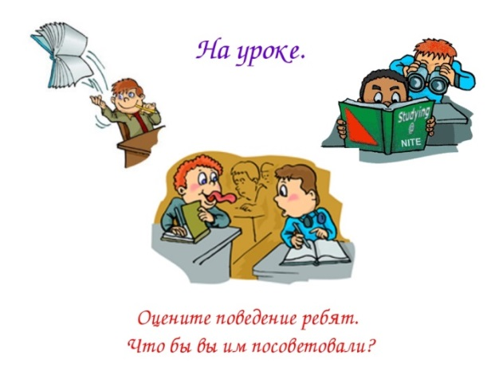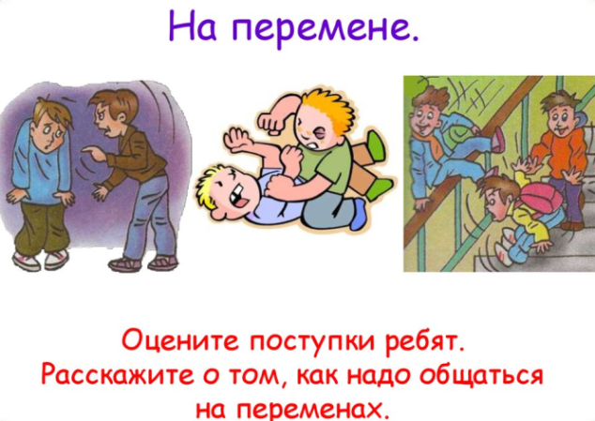
0 балл - не нашел не одной ошибки в поведении ребят.
1 балл – оценил правильно несколько картинок, но без объяснений.
2 балла – оценил правильно почти все картинки, но не смог рассказать, как надо правильно себя вести на уроке и перемене.
3 балла – оценил правильно все картинки и смог рассказать правила учебного поведения.

11.Развитие навыков сотрудничества со взрослыми и сверстниками в разных социальных ситуациях
11.1.Умеет работать в группе сверстников: принимает и отказывает помощь, адекватно высказывает свое мнение и выслушивает чужое
Методика «Закончи историю»
Цель: изучения осознания младшими школьниками нравственных норм, умения осуществлять элементарный нравственно-психологический анализ ситуации.
Процедура исследования:
Исследование проводится индивидуально. Взрослый рассказывает историю, придумать окончание которой должен ребенок («Я буду тебе рассказывать истории, а ты их закончи»).
История 1. У девочки из корзины на дорогу рассыпались игрушки. Рядом стоял мальчик. Он подошел к девочке и сказал…
Что сказал мальчик? Почему? как поступил мальчик? Почему?
История 2. Кате на день рождения мама подарила красивую куклу. Катя стала с ней играть. К ней подошла ее младшая сестра Вера и сказала: «Я тоже хочу поиграть с этой куклой». Тогда Катя ответила…
Что ответила Катя? Почему? как поступила Катя? Почему?
История 3.Мама, уходя на работу, напомнила Андрею, что ему надо помыть посуду после еды, потому что вернется с работы уставшей. Андрей поел и сел смотреть мультфильмы, а посуду мыть не стал. Вечером пришли с работы мама и папа. Мама увидела грязную посуду. Вздохнула и стала мыть посуду. Андрею стало грустно, и он ушел в свою комнату.
1. Почему Андрею стало грустно?
2. Правильно ли поступил Андрей?
3. Почему?
4. Как бы ты поступил на месте Андрея? Почему?

3 балла - ребенок называет нравственную норму, правильно оценивает поведение детей и мотивирует свою оценку.
2 - балла - ребенок называет нравственную норму, правильно оценивает поведение детей, но не мотивирует свою оценку (2 балла).
1 балл - ребенок оценивает поведение детей как положительное или отрицательное, но оценку не мотивирует и нравственную норму не формулирует (1 балла).
0 балл - ребенок не может оценить поступки детей.

11.2. Адекватно оценивает свою работу и работу других
Дети рисуют рисунок на тему «Животное».
- Что тебе нравится в твоем рисунке? ___________________________________________
- Что ты бы хотел еще добавить (убрать) к этому рисунку?_______________________
- Посмотри на работы других ребят, что тебе в них нравится?______________________
- Что бы ты добавил (убрал) к этим рисункам?___________________________________
0 балл – ребенок не ответил ни на один вопрос.
1 балл –ребенок ответил на 1-2 вопроса, без каких либо объяснений.
2 балла –ребенок ответил на 3-4 вопроса, но не смог дать адекватной оценки работ.
3 балла –ребенок ответил на все вопросы и дал адекватную оценку всем работам.

11.3. Умеет сотрудничать со взрослыми: принимает помощь, адекватно общается и реагирует на замечания
Будет оцениваться методом «Наблюдение».
0 балл - Не умеет сотрудничать со взрослыми–
1 балл - Принимает помощь, адекватно общается, не реагирует на замечания
2 балла -Принимает помощь, адекватно общается, редко реагирует на замечания
3 балла -Принимает помощь, адекватно общается, всегда реагирует на замечания

12.Формирование эстетических потребностей, ценностей и чувств
12.1. Умеет различать понятия «красивое» и «некрасивое»: вредные привычки, здоровый образ жизни, «вежливо-невежливо», нормы поведения.
1.Как ты думаешь, кто из этих девочек красивее? Почему?__________________________
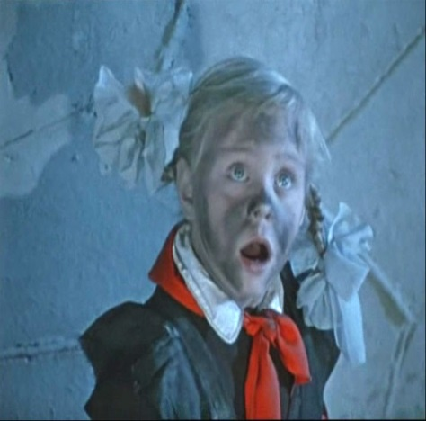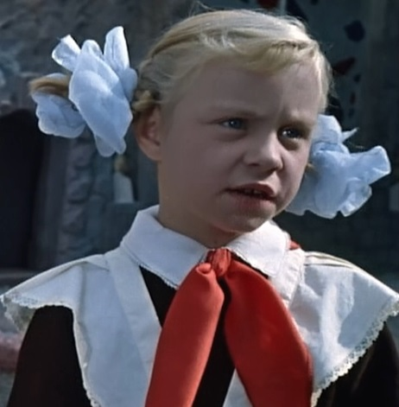
2. Выберите из списка вредные привычки и объясните свой выбор
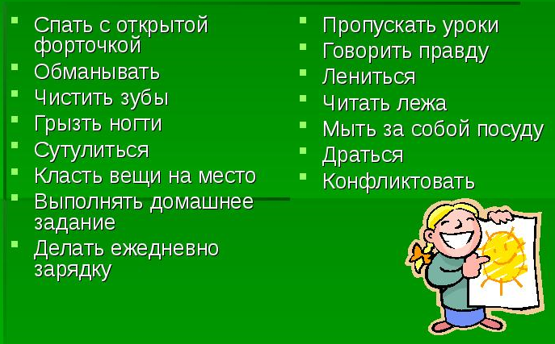
3. Рассмотри картинки и выбери те, которые помогут тебе сохранить здоровый образ жизни. Объясни свой выбор.
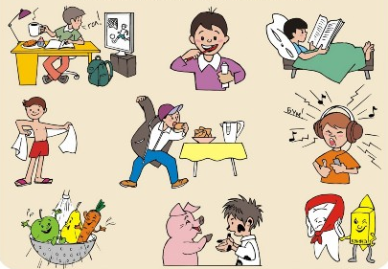
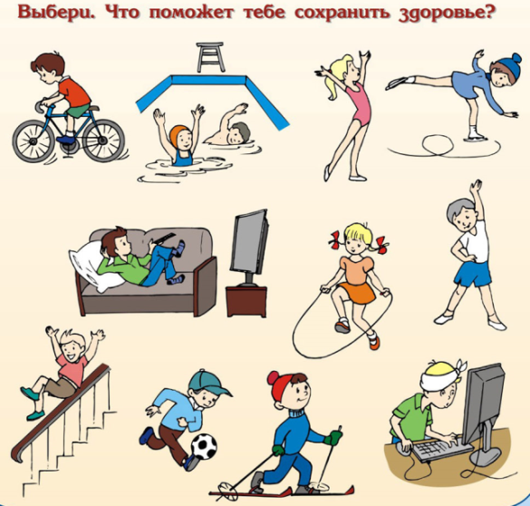
4. Закончи предложение.

«Вежливо – невежливо»

1.Поздороваться при встрече.

2.Толкнул, не извинился.

3.Громко разговаривать в общественных местах.

4..Обозвать обидным словом одноклассника.

5..Не уступить место пожилому человеку.

6..Не снять шапку, когда заходишь в школу?

7..Говорить “Спасибо” за подарок?

8..Поздороваться при встрече?

9..Перебивать во время разговора?

10.Извиниться за вынужденное опоздание?

11.Уйти и не попрощаться?

12.Помогать старшим?

13.Не уступить место старшим в автобусе?

14.Бегать по коридорам, сбивая всех с ног
5. Посмотри на картинки и объясни, почему нельзя так делать.
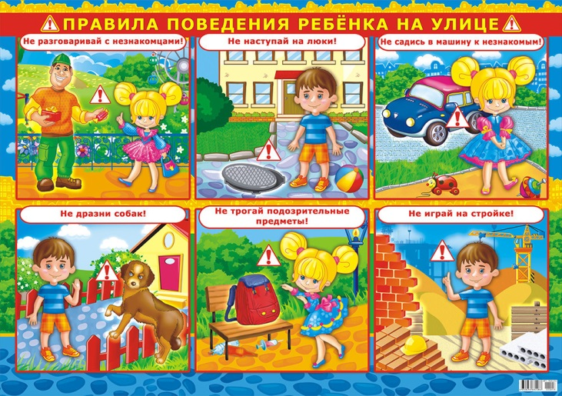
0 балл –ребенок не справился с заданиями.
1 балл – ребенок справился с 1 – 2 заданиями, но не смог пояснить свои ответы.
2 балла - ребенок справился с 3 – 4 заданиями, но смог пояснить не все свои ответы.
3 балла –ребёнок справился со всеми заданиями и смог пояснить все свои ответы.
13.Развитие этических чувств, доброжелательности, эмоционально-нравственной отзывчивости, понимания и сопереживания чувствам других людей
13.1.Проявляет в отношениях со взрослыми и сверстниками доброжелательность, отзывчивость, сопереживание.
Раздел 3. Выявить уровень развития коммуникативных способностей (представление о способах выражения своего отношения ко взрослому).
Задание 1 Задание 2
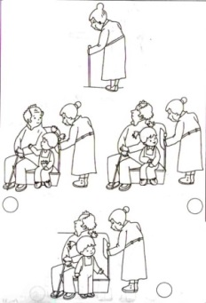
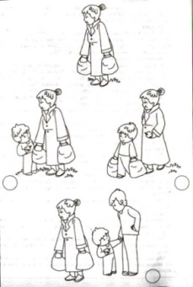
Задание 3 Задание 4
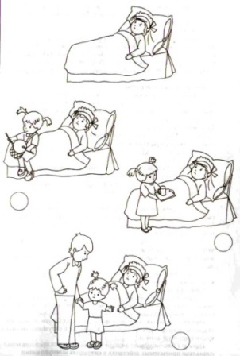
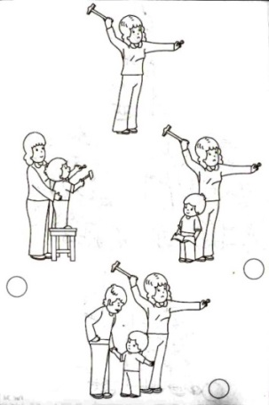

Текст задания: Посмотри на картинку и подумай, что здесь происходит?
Задание 1. Отметь картинку, на которой мальчик ведет себя так, что бабушка его поблагодарит.
Задание 2. Отметь картинку, на которой девочка ведет себя так, что бабушка ее поблагодарит.
Задание 3. Отметь картинку, на которой мальчик ведет себя так, что мама его поблагодарит.
Задание 4. Отметь картинку, на которой девочка ведет себя так, что мама ее поблагодарит.
Оценка:
3 балла – ребенок выбрал ситуацию, в которой персонаж сам помогает взрослому.
2 балла – ребенок выбрал ситуацию, в которой персонаж не помогает ему сам, а обращается к другому взрослому.
1 балл – ребенок выбрал ситуацию, в которой герой не стремится помочь взрослому.
0 балл – ребенок не справился с заданием.
Раздел 4. Выявить уровень развития коммуникативных способностей (представление ребенка о способах выражения своего отношения к сверстнику).
Задание 1 Задание 2
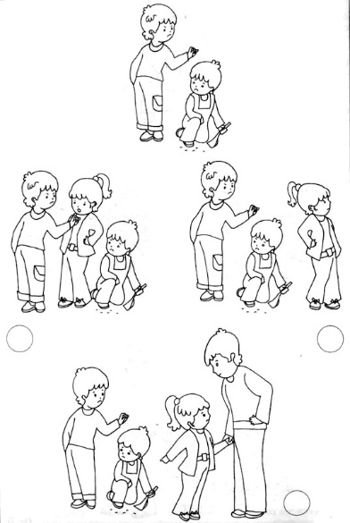
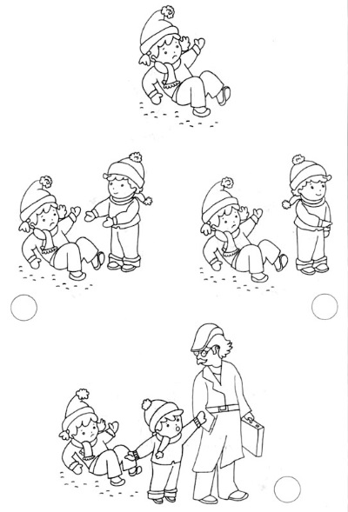
Задание 3 Задание 4
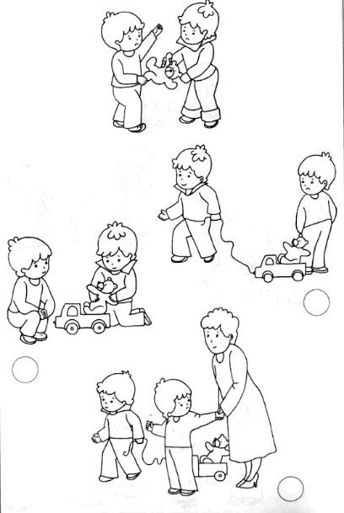
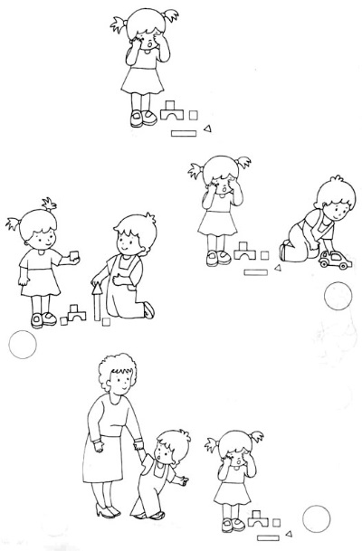
Текст задания: Посмотри, что происходит на верхней картинке. Теперь рассмотри нижние картинки.
Задание 1. Отметь картинку, на которой мальчик ведет себя так, что девочка его поблагодарит.
Задание 2. Отметь картинку, на которой девочка ведет себя так, что малыш ее поблагодарит.
Задание 3. Отметь картинку на которой мальчик ведет себя так, что это понравится девочке.
Задание 4. Отметь картинку, на которой мальчики ведут себя так, что учитель их похвалит.
Оценка:
3 балла – ребенок выбрал ситуацию, в которой персонаж сам помогает сверстнику (помогает подняться упавшей девочке, защищает слабого, помогает девочке построить башню, находит выход из конфликтной ситуации (совместная игра детей)).
2 балла – ребенок выбрал ситуацию, в которой персонаж видит затруднения другого, но не помогает ему сам, а обращается ко взрослому (предлагает взрослому помочь упавшей девочке, защитить малыша и т.д.).
1 балл – ребенок выбирает ситуацию, в которой персонаж не стремится помочь другому ребенку.
0 балл – ребенок не справился с заданием.

14.Формирование установки на безопасный, здоровый образ жизни, наличие мотивации к творческому труду, работе на результат, бережному отношению к материальным и духовным ценностям
14.1.Соблюдает режим дня, ведет здоровый образ жизни.
1. Знаешь ли ты, что такое режим дня?____________________________________________
2. Для чего нужен режим дня?___________________________________________________
3. Составь свой режим дня._____________________________________________________

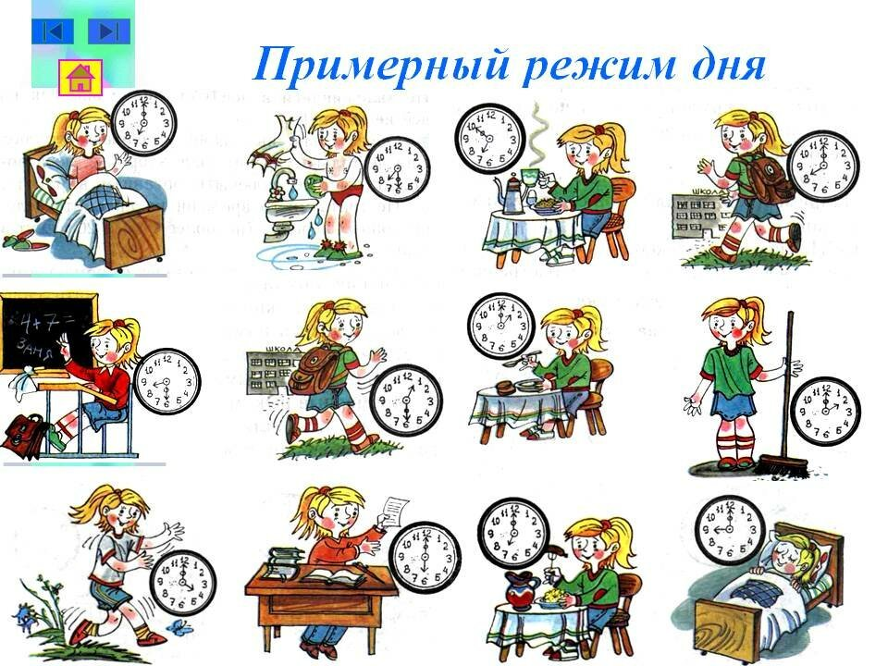
4. Знаешь ли ты, какие продукты являются вредными? Почему?_______________________
5. Собери в корзину полезные продукты._________________________________________

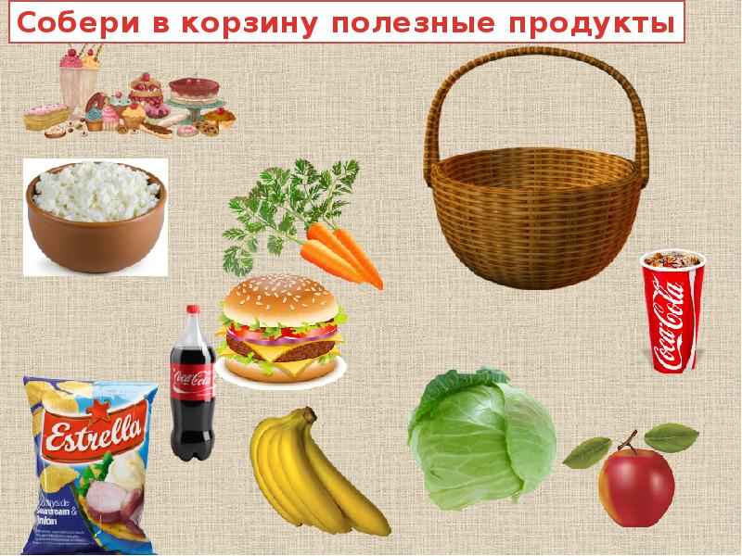

0 балл – ребенок не смог ответить ни на один вопрос.
1 балл - ребенок смог ответить на 1-2 вопроса, без каких либо пояснений.
2 балла - ребенок смог ответить на 3 – 4 вопроса, и попытался объяснить свои ответы.
3 балла – ребенок ответил на все вопросы и правильно сформулировал свои ответы.

14.2.Участвует в спортивно-оздоровительных мероприятиях, занимается творчеством.
Будет оцениваться методом «Наблюдение» последующим критериям:
1.Принимает активное участие в общешкольных мероприятиях.
2.Принимает активное участие в воскресных спортивных мероприятиях.
3.Посещает спортивные и творческие кружки.
0 балл – ребенок не посещает кружки и не участвует в мероприятиях.
1 балл - ребенок посещает кружки и участвует в мероприятиях без особого желания.
2 балла - ребенок посещает кружки и участвует в одном виде мероприятий.
3 балла - ребенок посещает кружки и участвует во всех мероприятиях.

14.3.Бережно относится к результатам своего и чужого труда, школьному и личному имуществу
1. Как надо относиться к своим вещам? Почему?___________________________________
2. Почему необходимо беречь книги?_____________________________________________
3. Как должен вести себя школьник по отношению к школьному имуществу? Почему?______________________________________________________________________
4. От кого зависит состояние школьных книг, дневников и тетрадей? Почему?_____________________________________________________________________
Будет оцениваться методом «Наблюдение»
0 балл – ребенок не смог ответить ни на один вопрос.
1 балл - ребенок смог ответить на 1-2 вопроса, без каких либо пояснений.
2 балла - ребенок смог ответить на 3 вопроса, и попытался объяснить свои ответы.
3 балла – ребенок ответил на все вопросы и правильно сформулировал свои ответы.
14.4.Знает и соблюдает правила дорожного движения и пожарной безопасности, личной безопасности.
1. Выбери на картинке ребят, которые знают правила дорожного движения
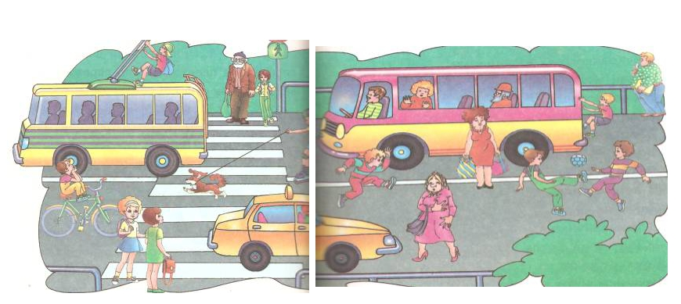

2. На рисунке найдите огнеопасные предметы и объясните почему.
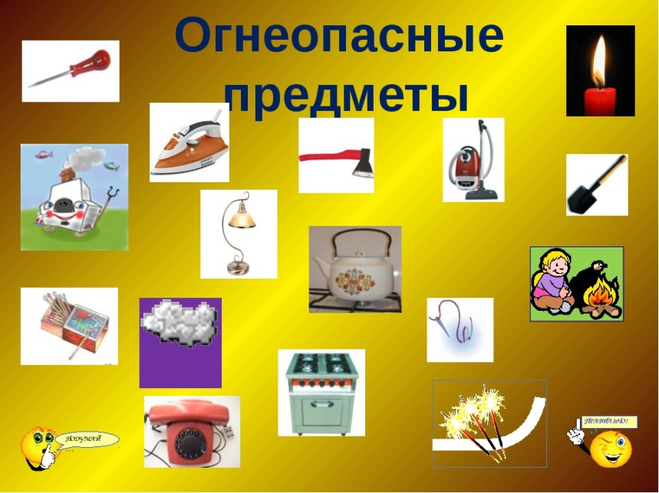

3. Рассмотри внимательно картинки и ответь на вопрос. Почему нельзя так поступать?
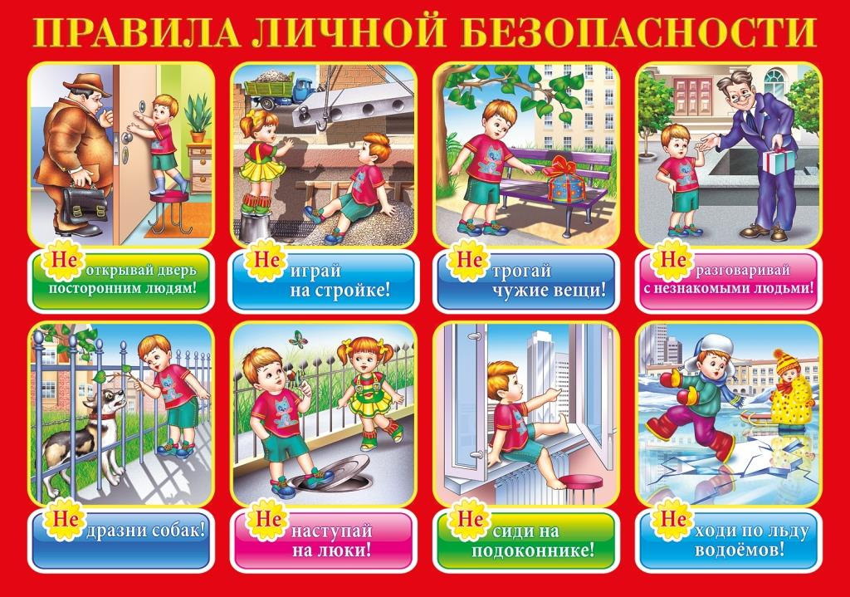

0 балл – не справился ни с одним заданием.
1 балл - справился с 1-2 заданием, но не смог объяснить свои ответы.
2 балла - справился 3 заданиями и попытался объяснить свои ответы.
3 балла – справился со всеми заданиями и смог грамотно объяснить свои ответы.

